JURNAL TESIS

ANALISIS KARAKTERISTIK BUDAYA SEKOLAH
SMA INFORMATIKA CIAMIS

Untuk Memenuhi Salah Satu Syarat Mengikuti Ujian Seminar Tesis
Pada Program Studi Magister Manajemen Konsentrasi Manajemen Pendidikan

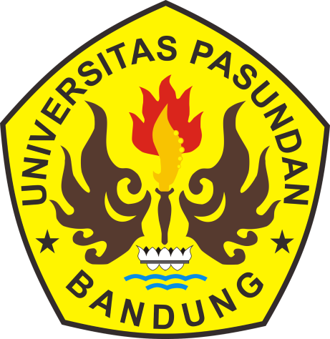

Oleh:
WINI RAHMAN
NPM. 168.020.082

PROGRAM MAGISTER MANAJEMEN PASCASARJANA
UNIVERSITAS PASUNDAN
BANDUNG
2019

ANALISIS KARAKTERISTIK BUDAYA SEKOLAH
SMA INFORMATIKA CIAMIS

WINI RAHMAN
NPM. 168.020.082

ABSTRAK
Peningkatan mutu pendidikan ditentukan oleh kesiapan sumber daya manusia yang terlibat dalam proses pendidikan. Guru merupakan salah satu faktor penentu tinggi rendahnya mutu hasil pendidikan. Kinerja guru yang optimal bersumber pula dari budaya sekolah. Dalam melaksanakan tugasnya di sekolah, guru berinteraksi dengan seluruh civitas sekolah sehingga harus mengikuti tradisi yang ada di sekolah baik dalam hal bersosialisasi dengan rekan guru maupun mengajar di kelas dengan murid.
Penelitian ini bertujuan untuk mengetahui karakteristik budaya sekolah di SMA Informatika Ciamisdan mengetahui faktor-faktor yang menyebabkan karakteristik budaya sekolah di SMA Informatika Ciamis dianggap rendah. Penelitian ini menggunakan metode deskriptif kualitatif. Teknik pengumpulan data melalui survei, wawancara serta observasi dan mendokumentasikan data untuk mengambil data-data yang diperlukan dalam penelitian.Subyek penelitian ini adalah kepala sekolah, wakil kepala sekolah, para guru, tendik, dan para siswa. Hasil penelitian menunjukkan bahwa sekolah dapat dikatakan sebagai organisasi yang memiliki karakteristik budaya sekolah kuat bila kesepuluh karakteristik budaya tersebut berjalan dengan baik. Berdasarkan analisa dari tabel profil organisasi menunjukkan lima karakteristik budaya berjalan dengan baik di SMA Informatika Ciamis yaitu inisiatif individual, toleransi terhadap resiko, pengarahan,integrasi, dan identitas. Sedangkan lima karakteristik budaya organisasi sekolah menunjukkan adanya kekurangan yang perlu diperhatikan lebih baik lagi yaitu pada dukungan manajemen, kontrol, sistem penghargaan, toleransi konflik, dan pola komunikasi.Adanya faktor dukungan manajemen dianggap masih kurang, kontrol kepala sekolah yang belum baik, sistem penghargaan kurang baik, toleransi konflik antar guru masih rendah, dan pola komunikasi belum lancar yang membuat karakteristik budaya sekolah di SMA Informatika Ciamis rendah.
Kata Kunci :manajemen pendidikan, budaya sekolah, kinerja guru

ANALISIS KARAKTERISTIK BUDAYA SEKOLAH di SMA INFORMATIKA CIAMIS

Oleh :
WINI RAHMAN
Npm. 168.020.082

ABSTRACT
Improving the quality of eduaction is determined by preparation of human resources that involved in education process. Teacher is one of the determinant factor the high and low quality of educational outcomes. Optimal performance of teacher is sorced from school cuture. Carry out duties in school, the teacher interacts with entire school community. So, they must follow traditions that exist in school both in terms of socializing with fellow teachers and teaching in class with students. This study aims to determinate the characteristics of school culture in Ciamis Informatics High School and to understand the factors that cause the school culture characteristics in this school are considered low. This study used descriptive qualitative method. Data collection techniques through surveys, interviews, observations and document data to retrieve the data that needed in research. The subject of the study were the school’s principal, vice principals, teachers, another staff, and students. The results showed that school can be said to be organizations that have strong school cultural characteristics if the ten’s cultural characteristics of culture running well in Ciamis Informatics High School, namely individual initiative, risk tolerance, direction, integration, and identity. Whereas the five characteristics of school organizational culture indicate that there are deficiencies that need to be addressed even better, namely the support of management, control, reard systems, conflict tolerance, and communication patterns. The management support factor is deemed insufficient, the principal’s control is not good, the reward system isn’t good, the tolerance of conflict between teachers is still low, and the communication patterns are not smooth which makes the characteristics of school culture in Ciamis Informatics High School is low.

Keywords: management of education, education culture, teacher’s performance

DAFTAR PUSTAKA
Bambang Prasetyo. 2008. Metode penelitian kuantitatif teori dan aplikasi. Jakarta: Rajawali Press

Darmadi. 2018. Membangun Paradigma Baru Kinerja Guru. www.guepedia.com

Drucker, Peter F, 1992 . Management Challenges For The 21 th Century Harper Business.USA. (http://www.omjay.8m.com)

Edison, Emron., Yohny A., dan Imas K., 2016., Manajemen Sumber Daya Manusia., Bandung: Penerbit Alfabeta

Hasibuan S.P. Malayu. 2001. Manajemen Sumber Daya Manusia Ed.Revisi Jakarta: Bumi Aksara.

Hofstede G. 1991. Cultures and organizations. London. Harper collins publishers.
(http: // rastodio .com/wp-includes/images/smilies/yahoo_peace.gif)

Ibrahim Buddy. 1997. Total Quality Management (TQM). Bandung: Djambatan

Indrawan, Rully dan R. Poppy Yaniawati. 2014. Metodologi Penelitian : Kuantitatif, Kualitatif, dan Campuran untuk Manajemen, Pembangunan, dan Pendidikan (Revisi) edisi kedua. Bandung: PT Refika Aditama

John R. Schermerhon. 2005. Manajemen buku-2. Yogyakarta: Penerbit Andi.

Robbins, P. Stephen. 2000. Perilaku Organisasi: Konsep Kontroversi, Aplikasi. ed.8, Jld I. Jakarta: Penerbit Prenhalindo.

Robbins,S.P. & Coulter, Mary. 2015. Manajemen edisi ketigabelas. Jakarta: Penerbit Erlangga.

Sari, Neneng,. 2014., Pengaruh Kompensasi dan Motivasi Terhadap Kepuasan Kerja Guru dan Implikasinya Terhadap KInerja Guru (Studi Kasus pada Guru SMP Kartika X-1 Kota Bandung)., Tesis UNPAS., Bandung.

